| DUOC UC - Escuela de informática y telecomunicaciones |
| --- |
| Propuesta de Proyecto requisitos de Software |
| *Proyecto: Sistema de Monitoreo Inteligente para Cultivos*  *AgroFértil S.A.*  *(producción de berries en Chile).* |

Integrantes: Matias Sanhueza

Isak Chacana

Andres Flores

Michael Escobar

Sección: 002D

Profesor: Marcos Terrenos

Fecha: 08/04/2025

**Contenido**

*DUOC UC - Escuela de informática y telecomunicaciones 1*

**1. Introducción 4**

1.1. Propósito 4

1.2. Ámbito del Sistema 4

**2. Descripción General 6**

2.1. Perspectiva del Producto 6

2.2. Carta Gantt 6

2.3. Funciones del Producto 8

2.3.1 Requisitos funcionales. 8

2.3.2 Requisitos no funcionales. 9

2.5. Restricciones 10

2.6. Suposiciones y Dependencias 10

2.7. Requisitos Futuros 10

3. definición de roles 11

3.1 Sueldo de los roles. 12

3.2 Distribución de sueldos por Rol(total: $17.000.000 CLP) 12

4. Mantenimiento 13

5. Planificación Visual del proyecto 13

5.1 Vista de escenarios 13

5.2 Vista Lógica 14

5.3 Vista proceso 15

5.4 Vista Física 17

5.5 Vista Desarrollo 18

6. Implementación del Mockup 19

7. Conclusión 21

Ficha del documento

| **Fecha** | **Modificación** |
| --- | --- |
| *08/04/2025* | *Inicio de construcción de ERS.* |
| *10/04/2025* | *Avance de la documentación* |
| *10/04/2025* | *Término de la documentación* |

**Integrantes:**

| **Nombre Integrante del Equipo** |
| --- |
| *Matias Sanhueza* |
| *Andres Flores* |
| *Isak Chacana* |
| *Michael Escobar* |

# 1. Introducción

Una empresa llamada AgroFertil S.A.(producción de berries en Chile), una empresa dedicada a la producción y exportación de berries, que enfrenta serios desafíos que afectan la eficiencia y la sustentabilidad en su operación agrícola, Tal gravedad que sus cultivos sufren pérdidas anuales del 20% al 30% debido al manejo ineficiente del riesgo y la detección tardía de plagas, Esta situación se ve agravada por el uso de registros manuales en papel, lo cual esta problemática genera errores en los datos registrados como las fechas de aplicación de pesticidas, afectando directamente la trazabilidad exigida por normativas de exportación.

De tal manera, el impacto de estas deficiencias no solo se demuestra en altos costos operacionales, por ejemplo el uso excesivo de agua (+35% del uso) y agroquímicos, también se demuestra que el riesgo de sanciones legales y pérdida de competitividad en mercados internacionales, se le agrega también la carga operativa del personal técnico de forma ineficiente de tal manera que se demuestra que el 40% del tiempo se dedica a recolectar datos en terrenos en vez de analizarlos para una toma de decisiones.

## 1.1. Propósito

A resumidas cuentas dentro del contexto, se hace urgentemente necesario implementar un sistema de monitoreo inteligente que automatice el registro de condiciones climáticas y del suelo, que el software pueda emitir alertas tempranas sobre plagas y genere informes auditoreables, con el fin de dar al software la capacidad de funcionar en zonas rurales sin conexión a internet, por lo cual esta transformación o transición tecnológica no solo permitirá optimizar los recursos y reducir pérdidas, implementar el software, tendrá como objetivo el aseguramiento del cumplimiento normativo y mejorar la productividad en toda la cadena agrícola

## 1.2. Ámbito del Sistema

Los ámbitos del sistema en este apartado se hace una recolección de información para definir ciertas funciones que necesitaremos dentro del proyecto:

**1. Ámbito Operacional**

* Automatización de la recolección de datos agrícolas mediante sensores IoT.
* Optimización del riego y fertilización según condiciones del suelo y clima.
* Reducción del trabajo manual y errores en el registro de actividades agrícolas.
* Detección temprana de plagas mediante análisis de imágenes de drones.
* Mejora en la trazabilidad de pesticidas y otras aplicaciones fitosanitarias.

**2. Ámbito Técnico**

* Implementación de sensores que registren humedad, temperatura y luminosidad cada 15 minutos.
* Integración con estaciones meteorológicas públicas.
* Desarrollo de una aplicación móvil offline para uso en zonas sin conectividad.
* Plataforma web con dashboard analítico y capacidades de exportación de datos.
* Escalabilidad del sistema para más de 100 hectáreas.

**3. Ámbito Organizacional**

* Capacitación del personal técnico y agrícola en el uso del sistema.
* Redistribución de tareas para que los técnicos se enfoquen en análisis en vez de recolección manual de datos.
* Generación de informes automatizados para auditorías y certificaciones.
* Mejora en la planificación de la producción y coordinación con proveedores.

**4. Ámbito Económico**

* Reducción de costos asociados al uso excesivo de agua y agroquímicos.
* Aumento de ingresos al reducir pérdidas por plagas y riego ineficiente.
* Disminución de sanciones por incumplimiento de normativas de exportación.
* Mayor previsibilidad en las cosechas y estabilidad en la cadena de suministro.

**5. Ámbito Legal y Normativo**

* Cumplimiento de normativas nacionales e internacionales relacionadas con trazabilidad de pesticidas y productos agrícolas.
* Protección de los datos de proveedores y usuarios conforme a la legislación de datos personales.

# 

# 2. Descripción General

## 2.1. Perspectiva del Producto

El proyecto tendrá como objetivo transformar digitalmente la gestión de AgroFertil S.A. mediante un sistema de monitoreo inteligente que integre tecnologías IoT, analítica de datos y movilidad. Todo lo mencionado anteriormente es reducir pérdidas productivas por riego ineficiente y detección tardía de plagas, optimizando los recursos y garantizando el cumplimiento normativo en la trazabilidad de pesticidas.

A través de la automatización del registro de condiciones ambientales, dar alertas tempranas y una app móvil para técnicos en terreno, lo cual se espera, la mejores de toma de decisiones, disminuyendo considerablemente los costos operativos y aumentar la eficiencia en el trabajo agrícola.este sistema será escalable, funcional en zonas rurales sin conexión a internet, y alineado con las exigencias de calidad que el cliente necesita para la exportación

## 2.2. Carta Gantt

La carta Gantt, será la serie de planificación de las tareas asignadas y la estimación de tiempo, la cual en términos de duración la tomaremos en 51 días para completar el proyecto. las cuales se irán desplazando por las fases que en total se consideraron 5 fases.

1. Recolección de requisitos: se da el punto de partida del proyecto la cual es la primera reunión con el cliente y la etapa que se dará conocer del proyecto.
2. Diseño de sistema: se buscará cómo se diseñará la solución de la problemática que se nos presentó dentro del caso que el cliente nos específico, además de diseñar lo que será la estructura del software.
3. Desarrollo e implementación: El equipo entrará en la etapa de desarrollo del software, la cual se trabajara de manera cooperativa a lo que también daremos un testeo cada vez que una tarea se finalize.
4. Pruebas y validación: en esta etapa se darán las pruebas de los funcionamientos del software hasta dar con la validación de que todo funcione correctamente.
5. Documentación y entrega: La última etapa, se dará conocer que el proyecto ya está terminado y validado por los tester, se dará concluye con la entrega de este mismo listo para su operación

## 

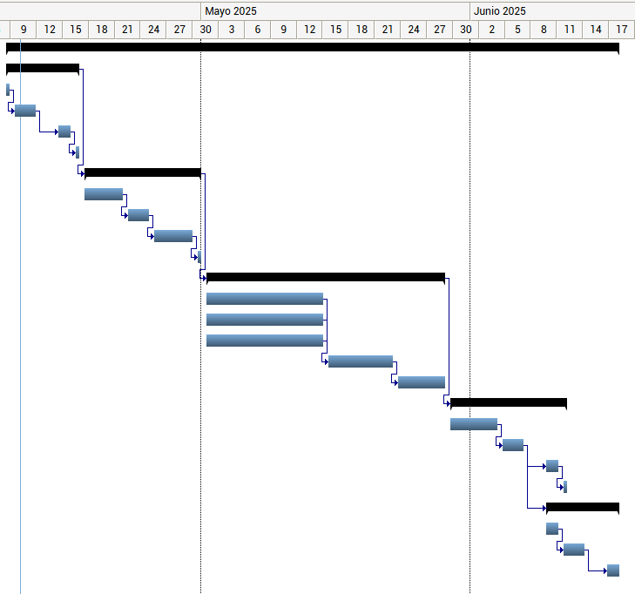

## 

## 2.3. Funciones del Producto

Las funcionalidades la cual el cliente nos facilita con la primera reunión, la cual estuvimos trabajando en gestionar estas funcionalidades, como equipo separamos aquellas funcionalidades en requisitos funcionales y requisitos no funcionales.

### 2.3.1 Requisitos funcionales.

1. **Monitoreo automático de sensores IoT.**

* El monitoreo automatizado, registrará la humedad, temperatura y luminosidad cada 15 min obteniendo también las estaciones meteorológicas para los datos climáticos.

1. **Gestión de riego y fertilización.**

* A través del monitoreo de los sensores, se creará un control automatizado de riego y fertilización según datos de sensores.

1. **Detección y alertas de plagas.**

* Identificación de plagas mediante imágenes de drones con alertas tempranas.

1. **Dashboard analítica con visualizaciones por zona y cultivo.**

* Visualizaciones comparativas por zona y cultivo (rendimiento, tendencias).

1. **App Móvil para técnicos.**

* Notificaciones push, mapas interactivos con zonas de riesgo y registro de datos,incluso sin conexión a internet.

1. **Gestión de Trazabilidad.**

* Registro detallado para cumplir normativas de exportación (pesticidas, tratamientos).

1. **Gestión de usuario.**

* Administración de cuentas y permisos diferenciados según roles: técnico, supervisor, administrador, etc.

1. **Exportación de informes a formato excel o PDF.**

* Generación de reportes automáticos y exportables para auditorías, certificaciones y toma de decisiones.

1. **Monitoreo de acceso por roles y registro de actividad.**

* Control de acceso por usuario y registro de acciones dentro del sistema para garantizar seguridad y trazabilidad de operaciones.

1. **App Móvil para técnicos con mapa interactivo**

* Visualización geográfica de los sectores agrícolas con indicadores de alerta, condiciones y tareas registradas.

### 2.3.2 Requisitos no funcionales.

1. **Disponibilidad offline en la app móvil.**

* La aplicación móvil debe permitir operar sin conexión a internet, guardando los datos localmente y sincronizando automáticamente cuando se recupere la conectividad.

1. **Escalabilidad.**

* El sistema debe ser capaz de operar en plantaciones de diferentes tamaños, desde pequeñas parcelas hasta superficies de más de 10 hectáreas.

1. **Protección de datos personales y comerciales.**

* Todos los datos sensibles deben almacenarse de forma segura, cumpliendo la legislación vigente sobre protección de datos personales y confidencialidad empresarial.

1. **Interfaz intuitiva y fácil de usar.**

* Las interfaces, tanto web como móvil, deben estar diseñadas para ser comprensibles por usuarios con conocimientos técnicos básicos, facilitando la adopción del sistema.

1. **Sincronización Automática de datos en modo offline.**

* La app debe sincronizar los datos capturados en terreno con el servidor central sin intervención manual, una vez que se recupere la conexión a internet.

1. **Procesamiento eficiente en tiempo real.**

* El sistema debe procesar e interpretar los datos recolectados por los sensores casi en tiempo real para garantizar la efectividad de las alertas y recomendaciones.

1. **Arquitectura modelar y mantenible.**

* La solución debe estar diseñada de forma modular, permitiendo su mantenimiento y evolución sin afectar la operatividad del sistema completo.

1. **Alta disponibilidad del sistema.**

* El sistema debe estar disponible para su uso al menos el 99% del tiempo, minimizando los periodos de inactividad o caídas del servicio.

1. **Compatibilidad.**

* La aplicación debe ser funcional en dispositivos móviles Android e iOS para poder operar correctamente.

1. **Rendimiento.**

* El sistema debe garantizar tiempos de respuesta adecuados en todas sus interfaces, incluso bajo condiciones de alta carga de datos o múltiples usuarios conectados.

## 2.5. Restricciones

1.- Política de la Empresa: Agrofertil exige cumplimiento estricto de normativas de exportación y trazabilidad de insumos agrícolas

2.- Limitaciones del hardware: Sensores IoT deben operar bajo consumo energético y conectividad intermitente.

3.- Lenguajes de programación: se deben desarrollar con Python para backend y figma para la app móvil multiplataforma

4.- Protocolos de comunicación: El sistema debe utilizar para transmisión de datos desde sensores , https y springboot para el backend.

5.- Seguridad: Los datos deben ir protegidos con claves y solo usuarios autorizados podrán acceder.

## 2.6. Suposiciones y Dependencias

Existen varios factores que, de modificarse, podrían afectar los requisitos del sistema.En primer lugar , si se realiza un cambio en la infraestructura de red de AgroFertil, como la instalación de internet satelital en las zonas rurales donde actualmente no hay buena conectividad, la app móvil podría necesitar ajustes para operar de manera completamente online, eliminando la dependencia de la funcionalidad offline. De igual forma, si se produce una reorganización interna dentro de la empresa , como la centralización del monitoreo de los cultivos en una oficina técnica, los flujos de trabajo y las notificaciones podrían verse alterados, exigiendo una modificación en el sistema de alertas y generación de informes. Otro factor clave es la posible sustitución de los sensores IoT actuales por nuevos modelos , lo que podría requerir ajustes en los protocolos de comunicación o en los intervalos de lectura de datos, especialmente si los nuevos dispositivos tienen diferentes capacidades tecnológicas. Además, si las normativas de exportación que AgroFertil debe cumplir cambian o se actualizan, es probable que los informes generados por el sistema necesiten modificaciones para adaptarse a nuevos requisitos regulatorios. Por último , una migración de la plataforma tecnológica, como el cambio de sistema operativo en los dispositivos móviles (de android o IOS por ejemplo), también podría requerir ajustes en el desarrollo de la aplicación para asegurar la compatibilidad y el correcto funcionamiento del sistema en los nuevos dispositivos.

## 2.7. Requisitos Futuros

En esta sección podemos visualizar posibles extensiones y mejoras al sistema que no serán implementadas en la versión inicial, pero que consideran relevantes para futuras fases del proyecto. Estas funcionalidades permitirán aumentar el alcance, la inteligencia y la integración del sistema con otras tecnologías y herramientas digitales.

* Integración con drones para análisis avanzado de imágenes aéreas.
* Implementación de inteligencia artificial para predicción de enfermedades agrícolas.
* Desarrollo de módulo de gestión de inventario de agroquímicos.
* Inclusión de asistentes virtuales para soporte técnico y capacitación interactiva.

## 

## 3. definición de roles

| **Rol** | **Responsabilidades Principales** | **Persona Asignada** |
| --- | --- | --- |
| **Gerente de Proyecto (PM)** | Supervisión general del proyecto, control de plazos, presupuesto y cumplimiento de normativas. | **Persona 1** |
| **Desarrollador Full Stack** | Desarrollo del sistema backend y frontend, integración con IoT y estaciones meteorológicas, diseño del dashboard. | **Persona 2** |
| **Desarrollador App Móvil + IoT** | Desarrollo de la app móvil, integración de sensores IoT, recolección de datos en campo, notificaciones push. | **Persona 3** |
| **Analista de Datos + Seguridad** | Análisis de datos, generación de informes, cumplimiento normativo y protección de datos. | **Persona 4** |

**Se utilizará spring boot para el IoT**

### 3.1 Sueldo de los roles.

Como equipo se asignó un presupuesto de 17 millones de CLP, además de respetar los roles por su tipo de labor en el trabajo.

***Justificaciones de la distribución.***  
-**PM y Full Stack** tienen responsabilidades críticas: supervisión general y desarrollo de núcleo del sistema (backend/frontend e integración IoT).

**-App Móvil + IoT** tiene alta carga técnica, pero ligeramente menor que Full Stack en alcance total del sistema.

**-Analista de Datos + Seguridad** es clave, pero con tareas más acotadas a etapas específicas del proyecto, por eso tiene el porcentaje menor.

### 3.2 Distribución de sueldos por Rol (total: $17.000.000 CLP)

| **Rol** | **Persona Asignada** | **Porcentaje del presupuesto** | **Sueldo Asignado (CLP)** |
| --- | --- | --- | --- |
| **Gerente de Proyecto (PM)** | Persona 1 | 30% | $5.100.000 |
| **Desarrollador Full Stack** | Persona 2 | 30% | $5.100.000 |
| **Desarrollador App Móvil + IoT** | Persona 3 | 25% | $4.250.000 |
| **Analista de Datos + Seguridad** | Persona 4 | 15% | $2.550.000 |

## 4. Mantenimiento

El mantenimiento del software es fundamental para garantizar que el Sistema de Monitoreo Inteligente para Cultivos de AgroFertil S.A. funcione de manera confiable, eficiente y segura. Sin él, el sistema podría fallar en reducir las pérdidas del 20-30%, optimizar el uso de agua y agroquímicos, o cumplir con normativas de exportación. Además, el mantenimiento mejora la experiencia de los técnicos, protege los datos de proveedores y asegura la escalabilidad a 100+ hectáreas. En resumen, es una inversión estratégica que maximiza el retorno del sistema, minimiza riesgos y mantiene la confianza de los stakeholders.

## 5. Planificación Visual del proyecto

Para lograr una buena ejecución en el software, como equipo se decidió utilizar como modelo de arquitectura la creación de diagramas 4 + 1 de Philippe Kruchten. Este enfoque nos permite deliberadamente describir la arquitectura del sistema que estamos desarrollando desde múltiples perspectivas, abordando tanto aspectos técnicos como de uso.

Los diagramas se desarrollan con el objetivo de lograr una comunicación más clara de las funciones del software y una mejor comprensión de la estructura a los distintos componentes y comportamientos del Sistema de monitoreo Inteligente para cultivos de AgroFertil S.A.

### 5.1 Vista de escenarios

Esta vista se compone de casos de usos, aquellas representan las situaciones que las funciones del sistema se ocupará, el diagrama de caso de uso se compone de la siguiente manera.

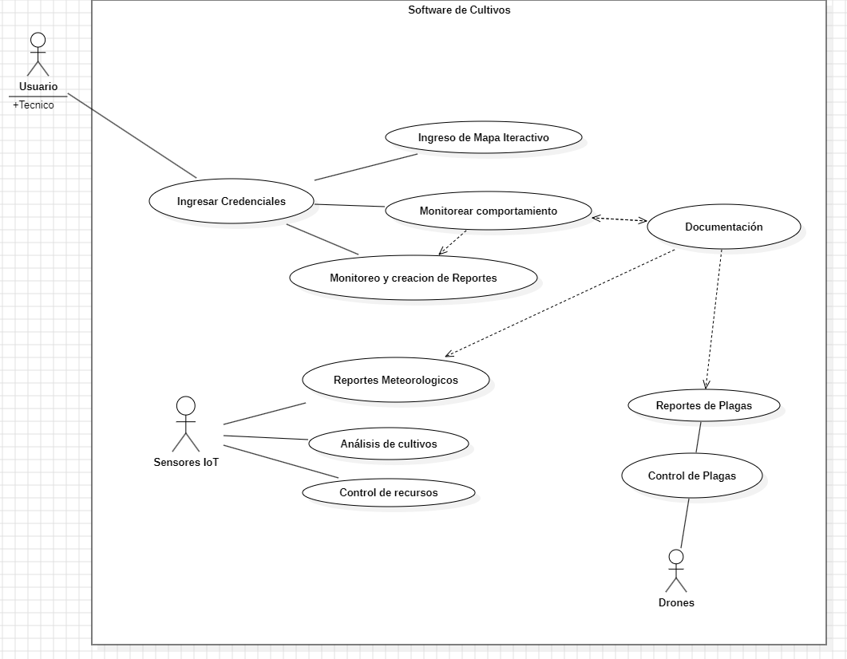

### 5.2 Vista Lógica

En este diagrama se describen las funcionalidades clave y la estructura de los componentes del sistema, la cual el diagrama DML que utilizamos para representar estas funciones en el Diagrama de clases.

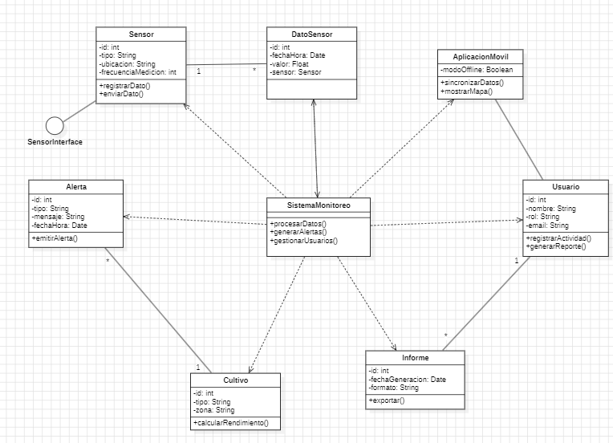

### 5.3 Vista proceso

Se encargara en la presentación del comportamiento dinámico de nuestro proyecto, muestran el cómo las funciones dentro del sistema interactúan entre sí y cómo ejecutan los procesos, en nuestro sistema lo representamos de la siguiente manera:

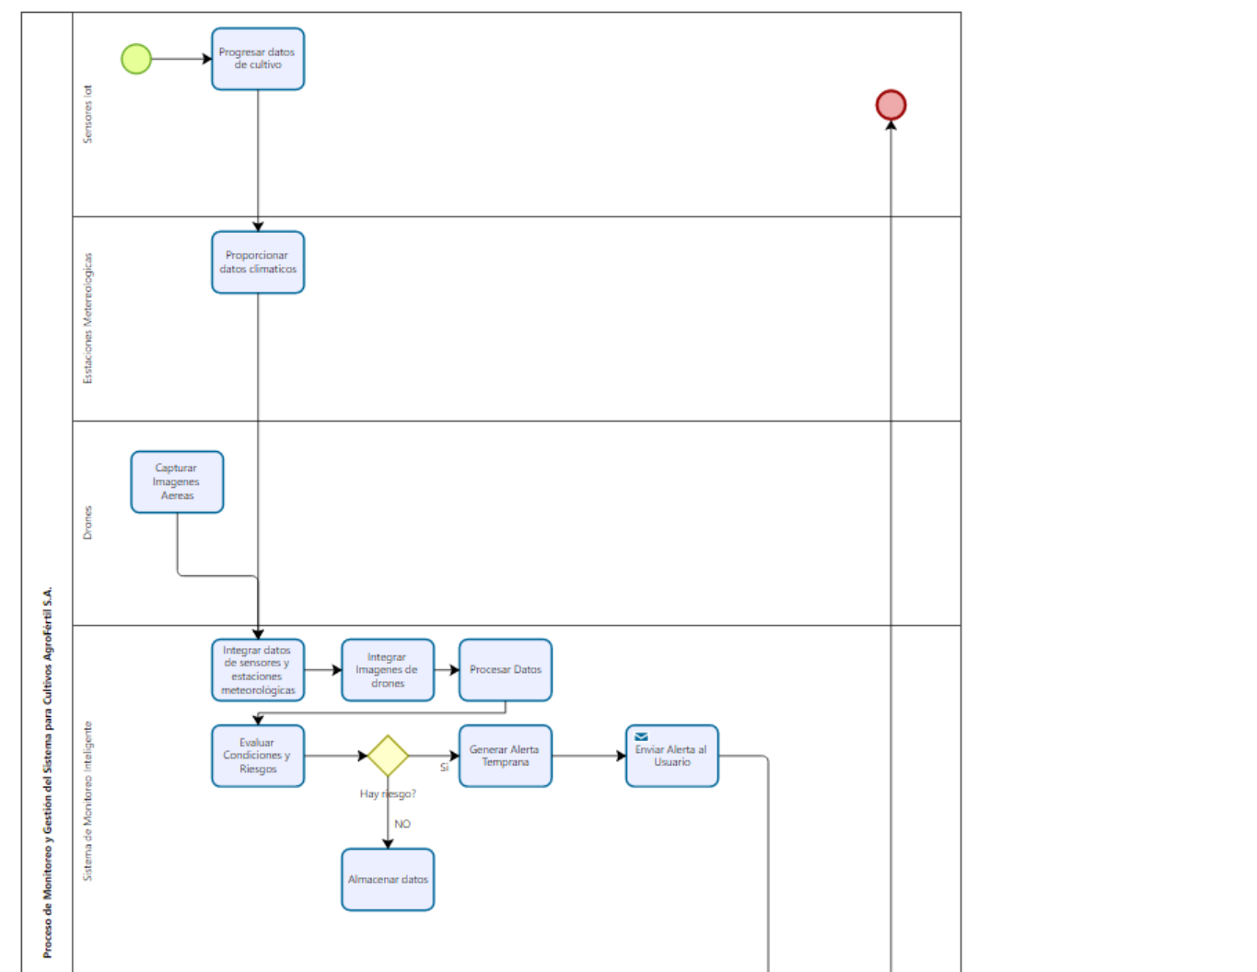

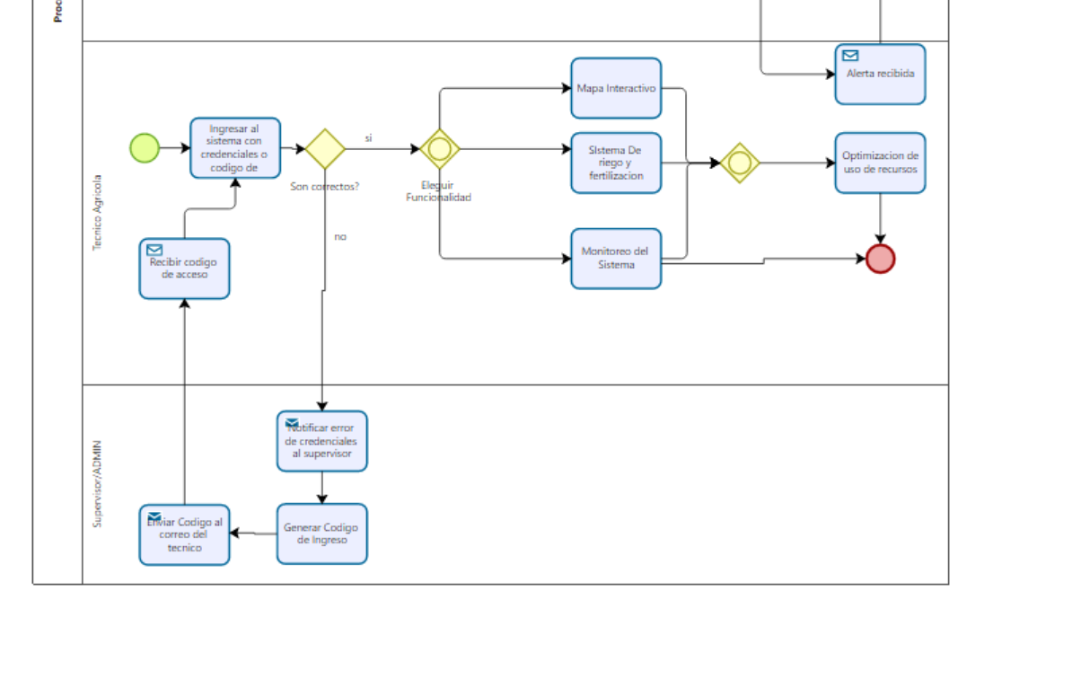

### 5.4 Vista Física

En esta etapa, representamos la configuración del sistema para su despliegue en el entorno real, incluyendo los componentes del hardware y las interconexiones entre ellos, lo representamos de la siguiente manera:

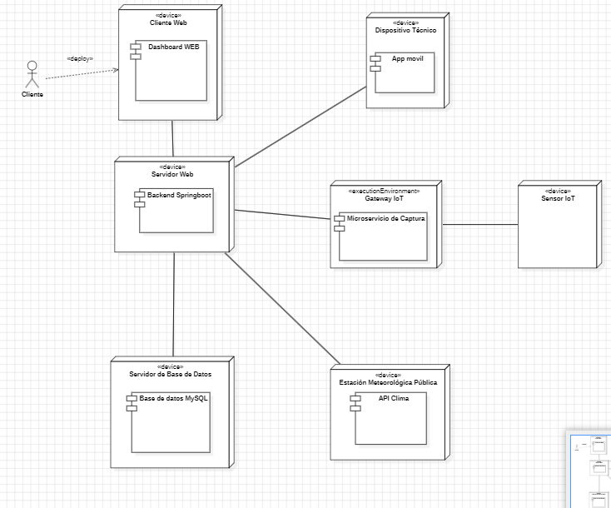

### 5.5 Vista Desarrollo

La vista del despliegue, se ilustra el sistema a la perspectiva del programador, el cual se enfoca en la administración de los artefactos que nuestro software contiene, en nuestro caso, el diagrama se representa de la siguiente manera:

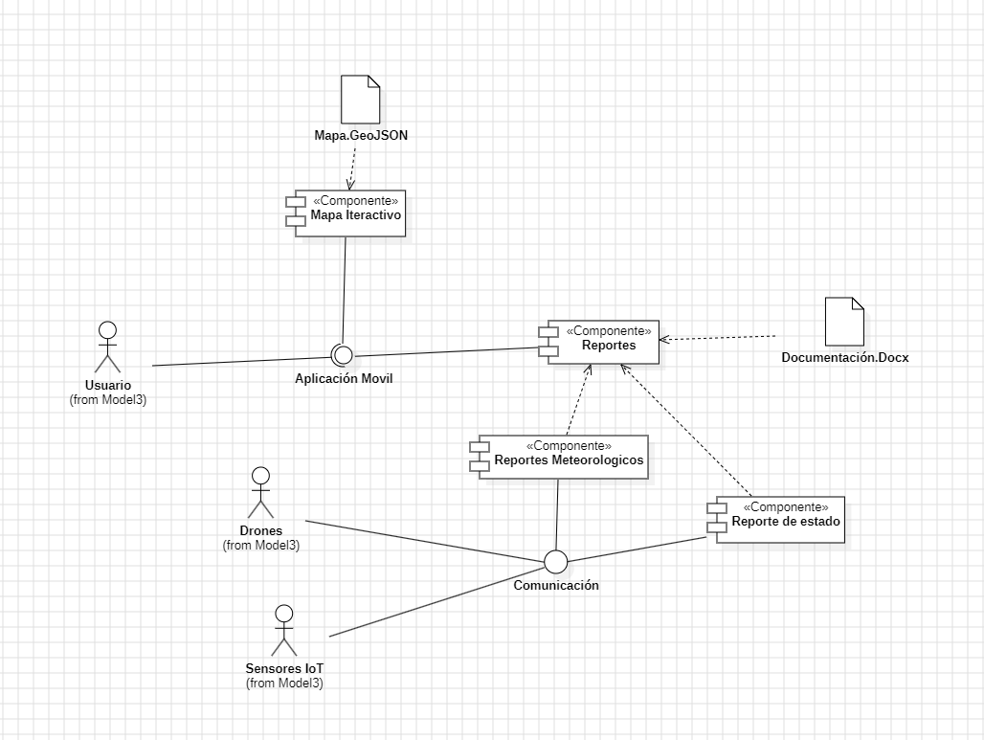

## 6. Implementación del Mockup

En el desarrollo del *Sistema de Monitoreo Inteligente para Cultivos* de AgroFertil S.A., se optó por la creación de **mockups** como parte fundamental del diseño de la interfaz de usuario. Los mockups son representaciones visuales de cómo se verá y funcionará la aplicación, mostrando la distribución de elementos, botones, menús, mapas y flujos de interacción.

El motivo principal para utilizar mockups es que **permiten visualizar de forma anticipada el sistema desde la perspectiva del usuario**, facilitando la validación temprana del diseño y asegurando que la solución cumpla con las expectativas del cliente. Además, ayudan al equipo a alinear ideas, detectar errores de usabilidad y mejorar la experiencia de usuario antes de comenzar con el desarrollo técnico.

Se utilizó la herramienta **Figma**, ya que permite diseñar interfaces de forma colaborativa, con un entorno intuitivo, soporte multiplataforma y la posibilidad de compartir prototipos interactivos. Esto fue especialmente útil para representar cómo funcionará la app móvil, considerando aspectos clave del proyecto como la disponibilidad offline, mapas interactivos, alertas y registro de datos en terreno.

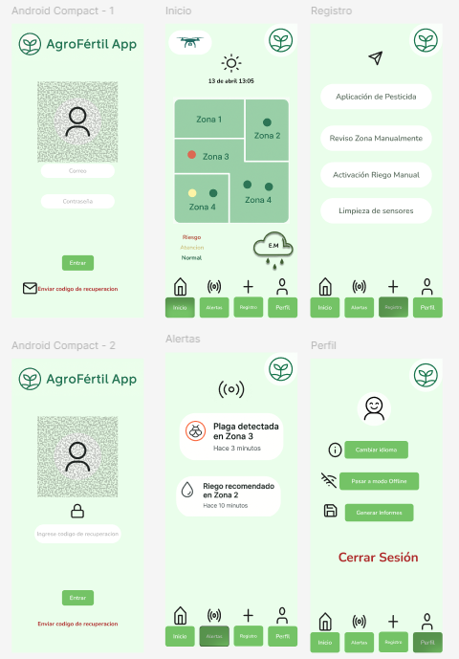

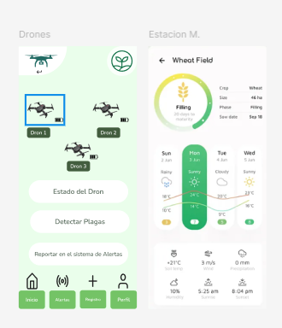

## 7. Conclusión

El Sistema de Monitoreo Inteligente para Cultivos de AgroFertil S.A. representa una solución tecnológica integral que permitirá optimizar los recursos agrícolas, reducir pérdidas por plagas y riego ineficiente, y asegurar el cumplimiento normativo para la exportación. Gracias a la integración de sensores IoT, análisis de datos y herramientas móviles, el proyecto busca transformar digitalmente la gestión agrícola, mejorando la eficiencia operativa, la toma de decisiones y la sostenibilidad del negocio.